Чем можно заниматься сегодня
Тема недели: «День Победы»
06.05.2020
1. ПЕРВЫЕ ШАГИ В МАТЕМАТИКУ. ИССЛЕДУЕМ И ЭКСПЕРИМЕНТИРУЕМ
Игра «Циферблат» - попросите ребенка определить время по часам с точностью до часа.
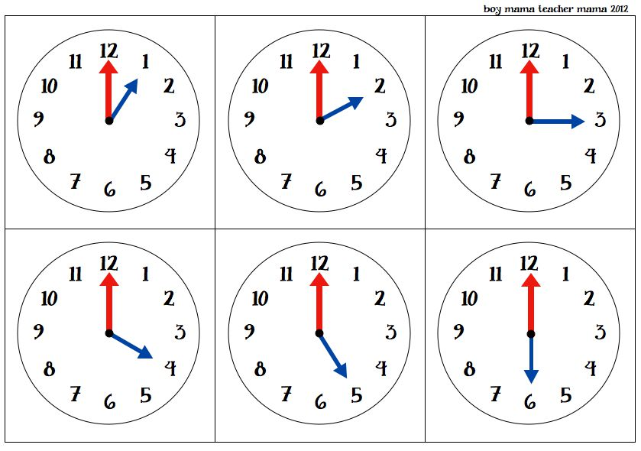

Работа в тетрадях в клетку (напомните ребенку, как нужно положить тетрадь, сесть прямо)
Предложите ребенку нарисовать такой же рисунок у себя в тетрадке. Похвалите ребенка.
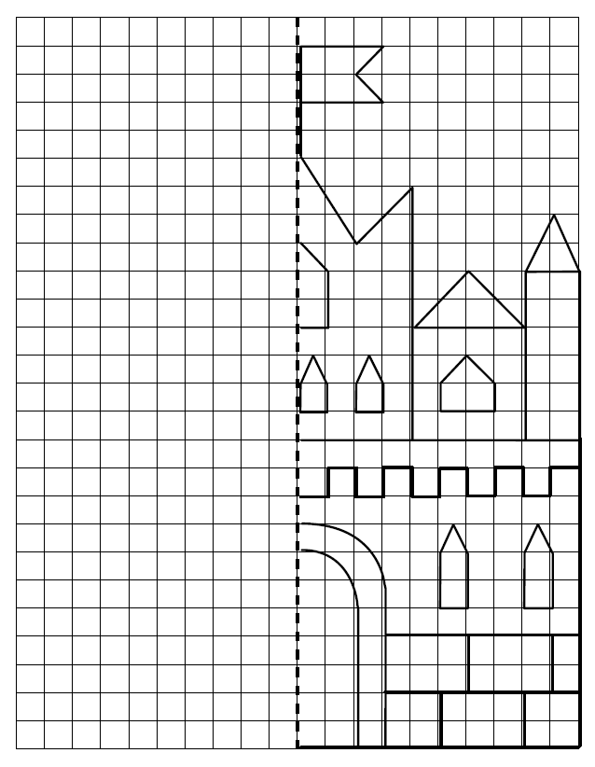

Предложите ребенку решить примеры, если ребенок затрудняется, помогите ему, объясните еще раз. Похвалите ребенка.

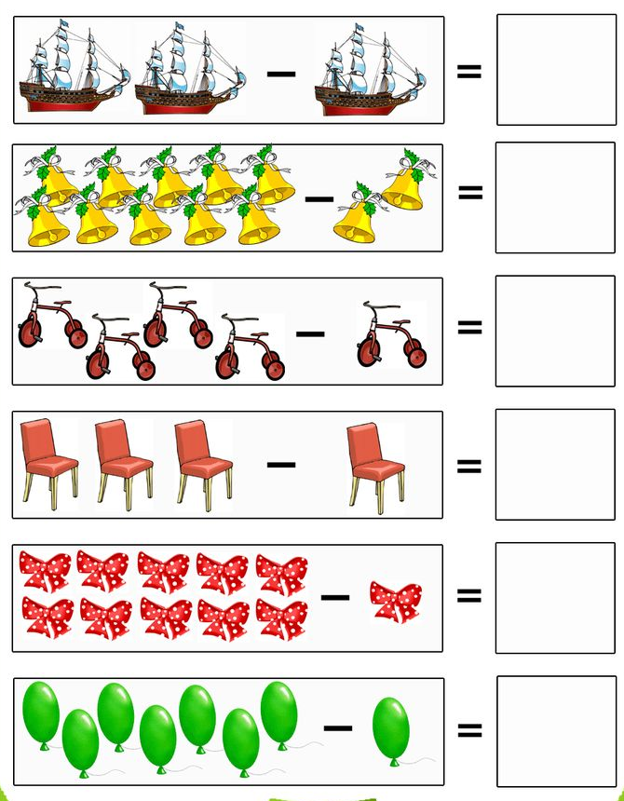

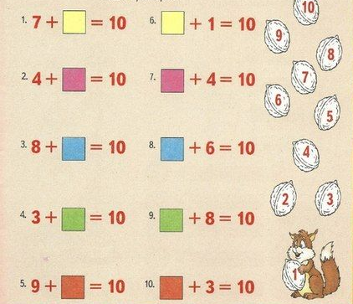

2. ДВИГАТЕЛЬНАЯ ДЕЯТЕЛЬНОСТЬ
Побеседуйте с ребенком об олимпийских чемпионах.

Физ. минутка:
Встали ровненько, ребята,
Пошагали как солдаты.
Влево, вправо наклонись,
На носочках потянись.
Раз-рывок,
Два-рывок,
Отдохнул ли ты, дружок?
Помаши руками дружно,
Поработать всем нам нужно. (Выполняют движения в соответствии с текстом.)

3. ХУДОЖЕСТВЕННЫЙ ТРУД
Тема: «Поздравительная открытка для ветеранов» – предложите ребенку самостоятельно по шаблону вырезать детали нужные для открытки. Напомните, как правильно держать ножницы. Попросите ребенка разместить вырезанные детали, на открытке и приклеить их. Варианты открыток могут быть разные (творчество приветствуется). Похвалите ребенка.

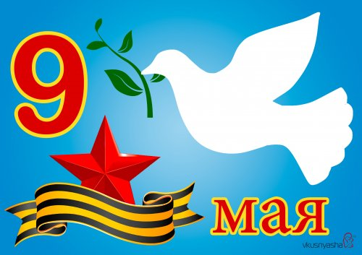

Чтение стихотворения
Еще тогда нас не было на свете,
Когда гремел салют из края в край.
Солдаты, подарили вы планете
Великий Май, победный Май!
Еще тогда нас не было на свете,
Когда в военной буре огневой,
Судьбу, решая будущих столетий,
Вы бой вели, священный бой!
Еще тогда нас не было на свете,
Когда с Победой вы домой пришли.
Солдаты Мая, слава вам навеки
От всей земли, от всей земли!

07. 05.2020
1.ФОРМИРОВАНИЕ ЗВУКОВОЙ АНАЛИТЕКО – СИНТЕТИЧЕСКОЙ АКТИВНОСТИ КАК ПРЕДПОСЫЛКИ ОБУЧЕНИЯ ГРАМОТЕ
Тема: «Буквы «Ь» и «Ъ» - познакомьте ребенка с буквами «Ь» и «Ъ» которые не обозначают звуков, предложите выполнить звукобуквенный анализ слова «день», если ребенок затрудняется, объясните ребенку еще раз, выложите схему вместе. Похвалите ребенка.

Звукобуквенный анализ слова «день»
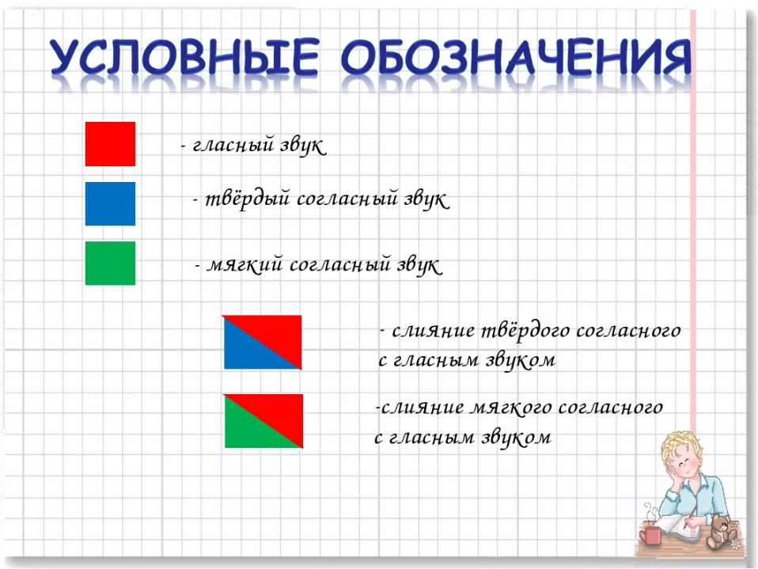

Попросите ребенка повторить за вами чистоговорки:
Ень-ень-ень — сел олень на пень.
Ень-ень-ень — просидел весь день.
Ерь-ерь-ерь — я открою дверь.
Ерь-ерь-ерь — я большой теперь.
Ель-ель-ель — птичка свиристель
Ель-ель-ель — пела как свирель,
Ель-ель-ель — заводила трель.

«Назовите слова, в которых есть буква «Ь»

2. РАЗВИТИЕ ПРОДУКТИВНОЙ ДЕЯТЕЛЬНОСТИ И ДЕТСКОГО ТВОРЧЕСТВА (АППЛИКАЦИЯ)
Тема: «Яблоня в цвету» - предложите ребенку покрыть фон листа акварельной краской, когда подсохнет, попросите ребенка нарисовать ствол яблони или веточку. По трафарету вырезать цветочки и листочки. Приклеить на веточки. Вспомните с ребенком правила работы с ножницами, клеем. Похвалите ребенка.

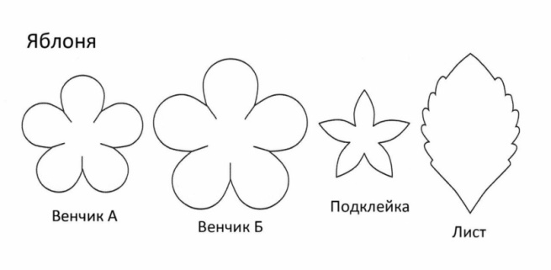

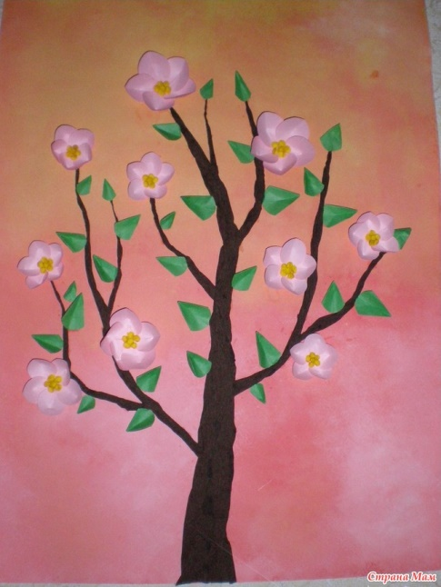

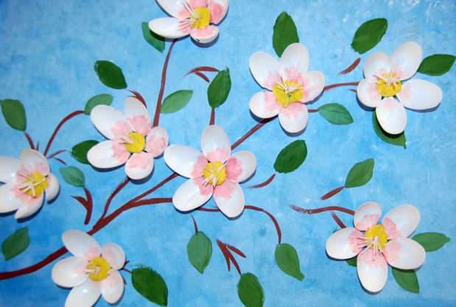

Чтение стихотворения:
«Прекрасна яблоня в цвету»
Автор: Юрий Крымский
Посыпал с неба яблонь цвет,
Живыми хлопьями снежинок,
Нас, погрузив в цветобалет,
Прекрасных цветобалеринок.
Они порхают, веселятся,
В порывах ветерка играя,
И по ребячески резвятся,
К себе внимание привлекая.

Всё в белорозовых цветах,
Мир жизни яблоневого цвета,
Рай наяву, а не в мечтах,
Пейзаж – находка для поэта.
Прекрасна яблоня в цвету,
Стоит невинно в платье белом,
В мир излучая красоту,
Сияет яблоневым снегом.

Чтение рассказа Л. Кассиля «Сестра»:
Пошёл в бой солдат Иван Котлов. Ударила Ивана фашистская пуля. Руку пробила и в грудь попала. Упал Иван. А товарищи вперед ушли, врага гнать. Лежит Иван один в снегу. Рука болит, дышать трудно – пуля в груди мешает. Лежит и думает: «Конец мой приходит. Умру сейчас». И глаза закрыл. И думать перестал.
Вдруг слышит: кто-то тихонько его трогает. Стал Иван глаза открывать, да не так-то легко это. Смёрзлись ресницы. Вот один глаз открыл, потом другой. Видит: подползла к нему девушка, на сумке красный крест, – медицинская сестра из отряда. Вынимает из сумки бинт и начинает перевязывать рану – осторожно, чтобы не больно.
«Кругом бой, а она приползла», – подумал Иван и спросил: – Умру?
– Будете жить, товарищ. Я вас сейчас перевяжу.
– Спасибо, сестрица! – говорит Иван Котлов. – Дозвольте узнать, как вас зовут.
– Надя зовут, – отвечает, – Надя Балашова.
Перевязала она раненого, взяла его винтовку, обхватила Ивана Котлова рукой и потащила в безопасное место. Фашисты по ней стреляют, а она знай себе ползёт и раненого тащит. Маленькая, а сильная. И ничего не боится. Так и спасла она Ивана Котлова. Славная подружка, храбрая девушка Надя Балашова!

Задайте вопросы ребенку:
– Кто пошёл в бой?
– Что случилось с Иваном Котловым?
– Кто его спас?
- Как это происходило?
- Как звали сестру?
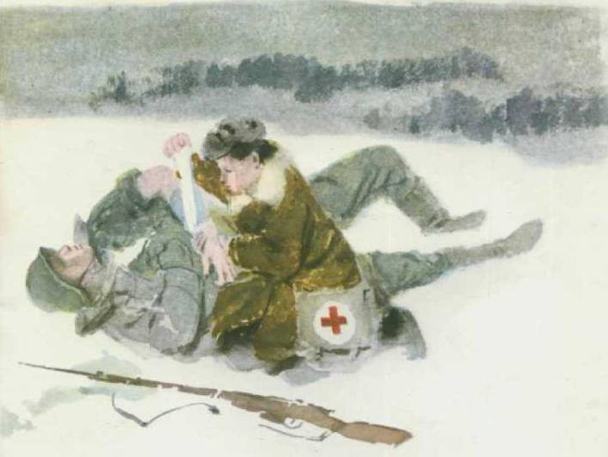

08.05.2020
1.СОЦИОКУЛЬТУРНЫЕ ИСТОКИ
Тема: А.С. Пушкин «Сказка о царе Салтане, о сыне его славном и могучем богатыре князе Гвидоне Салтановиче и о прекрасной царевне Лебеди» - продолжите чтение сказки А.С. Пушкина, перед чтением вспомните, о чем вы уже прочитали, на чем остановились. После чтение побеседуйте с ребенком о содержании сказки. Предложите ребенку нарисовать рисунки к сказке.
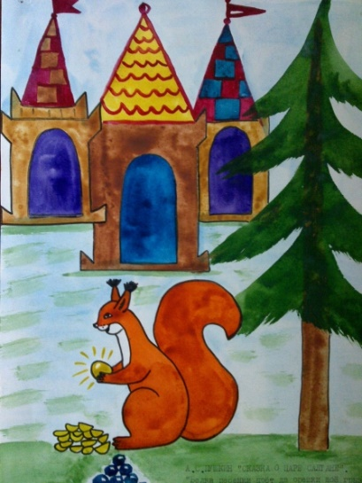
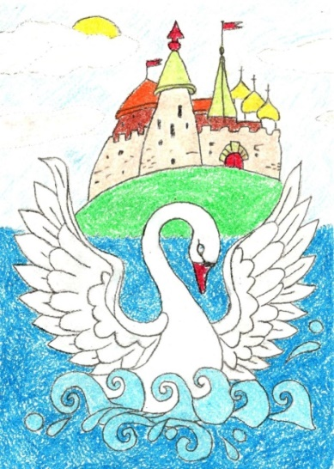

2. ДВИГАТЕЛЬНАЯ ДЕЯТЕЛЬНОСТЬ
Стимулируйте ребенка к выполнению утренней гимнастики. Ваш пример, самый лучший.

3. ЭКОЛОГИЧЕСКОЕ ЗАНЯТИЕ
Тема: «Полевые цветы и травы» - познакомьте ребенка с полевыми цветами и травами, учите видеть и воспринимать их красоту. Обратите внимание ребенка на то, что многие из них являются лекарственными, помогают человеку избавиться от многих болезней.

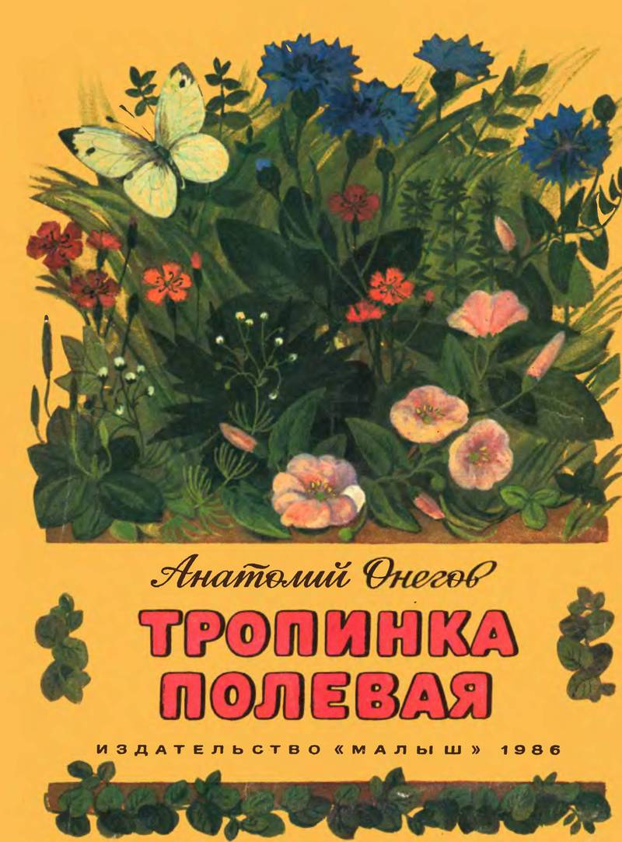
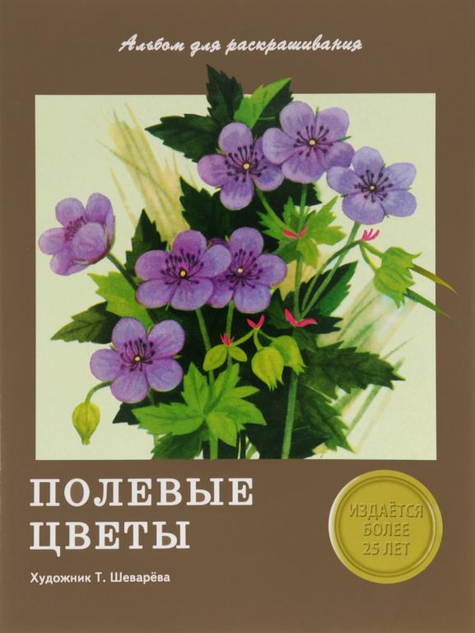
Рассмотрите книги, энциклопедии, иллюстрации по теме: «Полевые цветы и травы»

